Приложение №3
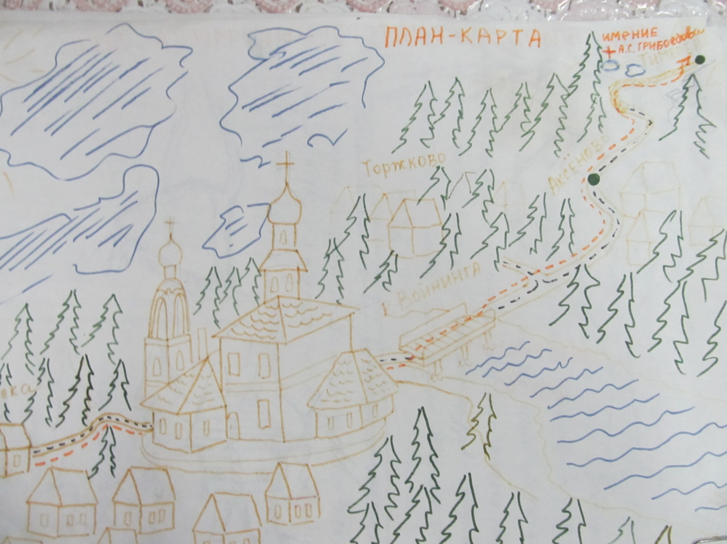
План похода в с.Тимерёво выполнен учениками Чамеревской СОШ - Жуковой В., Кочетковым М., Швецовым И.

